BÁO CÁO TRIỂN KHAI
HỆ THỐNG AI WEBSITE BUILDER
LUMO
Chat với AI để tạo landing page, chỉnh sửa bằng hội thoại và kéo-thả,
quản lý dữ liệu biểu mẫu và xuất bản lên Internet
Thông tin | Nội dung
Người thực hiện | Phạm Minh Cương
Phạm vi | Frontend, backend API, dữ liệu, OAuth, dashboard và triển khai
Phiên bản báo cáo | 1.0
Ngày lập | 28/07/2026
Trạng thái | Đã triển khai và kiểm thử

BÁO CÁO NỘI BỘ

MỤC LỤC NỘI DUNG
Tóm tắt điều hành
1. Bối cảnh và mục tiêu sản phẩm
2. Phạm vi công việc đã triển khai
3. Kiến trúc tổng thể
4. Công nghệ và lý do lựa chọn
5. Chi tiết các chức năng đã xây dựng
6. Mô hình dữ liệu và phân quyền
7. Thiết kế API
8. Luồng hoạt động chính
9. Bảo mật và quản lý bí mật
10. Kiểm thử và kết quả
11. Các vấn đề đã gặp và cách xử lý
12. Triển khai và vận hành
13. Hạn chế hiện tại
14. Kế hoạch phát triển tiếp theo
15. Kết luận
Phụ lục A. Cấu trúc mã nguồn
Phụ lục B. Checklist nghiệm thu
Cách sử dụng: Báo cáo tập trung vào phần kỹ thuật và chức năng đã triển khai. Các ảnh giao diện và sơ đồ được dùng làm bằng chứng minh họa.

TÓM TẮT ĐIỀU HÀNH
Lumo AI Website Builder là hệ thống hỗ trợ doanh nghiệp nhỏ tạo landing page mà không cần biết lập trình. Người dùng mô tả nhu cầu bằng ngôn ngữ tự nhiên, AI sinh dữ liệu trang theo cấu trúc JSON, hệ thống dựng giao diện từ thư viện component, cho phép chỉnh sửa tiếp bằng chat hoặc kéo-thả và xuất bản thành đường dẫn trực tuyến.
Phần triển khai của tôi bao phủ toàn bộ chuỗi giá trị chính: giao diện Studio, trình dựng landing page, tích hợp AI, lưu project, xuất bản, thu thập lead/đơn hàng, dashboard xử lý nghiệp vụ, đăng nhập Google OAuth theo từng tài khoản, kết nối Gmail/Google Calendar và triển khai trên hạ tầng Cloudflare.
Kết quả nổi bật: Hệ thống đã chạy được trên localhost và production; mã nguồn có quy trình build, migration dữ liệu và 6 nhóm kiểm thử tự động. Dữ liệu được tách theo chủ sở hữu, các bí mật được lưu ngoài Git.

Hạng mục | Kết quả
AI Website Builder | Tạo và chỉnh sửa LandingData từ hội thoại
Trình biên tập | Preview đa thiết bị, kéo-thả, ẩn/hiện section, undo/redo
Dữ liệu | Project, asset, lead và order được lưu bền vững
Dashboard | Quản lý động theo loại landing page, trạng thái, ghi chú, CSV
Danh tính | Google OAuth, phiên đăng nhập riêng và ownerId
Tự động hóa | Gửi Gmail và tạo Calendar event theo tài khoản chủ project
Triển khai | Cloudflare Worker, D1, R2 và website production

1. BỐI CẢNH VÀ MỤC TIÊU SẢN PHẨM

1.1. Bài toán
Doanh nghiệp nhỏ thường cần landing page để bán sản phẩm, giới thiệu dịch vụ, quảng bá khóa học hoặc sự kiện, thu thập thông tin khách hàng và nhận lịch hẹn. Tuy nhiên, nhiều đơn vị không có nhân sự kỹ thuật và gặp khó khăn khi tự thiết kế, sửa nội dung, tích hợp biểu mẫu hoặc xuất bản website.

1.2. Mục tiêu
- Cho phép người không biết lập trình tạo landing page bằng hội thoại.
- Rút ngắn thời gian từ ý tưởng đến trang có thể sử dụng và chia sẻ.
- Cho phép chỉnh sửa trực quan mà vẫn duy trì dữ liệu có cấu trúc.
- Thu thập và xử lý thông tin khách hàng ngay trong một dashboard.
- Tách dữ liệu theo từng tài khoản và hỗ trợ tự động hóa nghiệp vụ.

1.3. Đối tượng sử dụng
Đối tượng chính gồm cửa hàng bán sản phẩm, nhà hàng/quán cà phê, trung tâm đào tạo, phòng khám, công ty dịch vụ, freelancer và startup quy mô nhỏ.

2. PHẠM VI CÔNG VIỆC ĐÃ TRIỂN KHAI
Nhóm công việc | Nội dung thực hiện | Trạng thái
Giao diện Studio | Chat, preview, toolbar, dự án, tài khoản | Hoàn thành
AI | Prompt, agent, skill, tool, kiểm tra JSON | Hoàn thành
Trình kéo-thả | Sắp xếp, chọn, ẩn/hiện, thêm section | Hoàn thành
Backend | API project, publish, asset, lead, order | Hoàn thành
Dashboard | Dạng động theo mục đích landing page | Hoàn thành
OAuth | Đăng nhập Google và phiên riêng từng tài khoản | Hoàn thành
Google Workflow | Gmail và Calendar theo tài khoản | Hoàn thành
Triển khai | Build, migration, biến môi trường, production | Hoàn thành

2.1. Ngoài phạm vi MVP
- Thanh toán trực tuyến đã được loại khỏi luồng hiện tại theo yêu cầu.
- Chưa triển khai tên miền riêng cho từng landing page.
- Chưa có làm việc nhóm theo vai trò bên trong ứng dụng.
- Chưa có phân tích traffic, conversion funnel và A/B testing.
- Chưa có marketplace template hoặc hệ sinh thái plugin công khai.

3. KIẾN TRÚC TỔNG THỂ
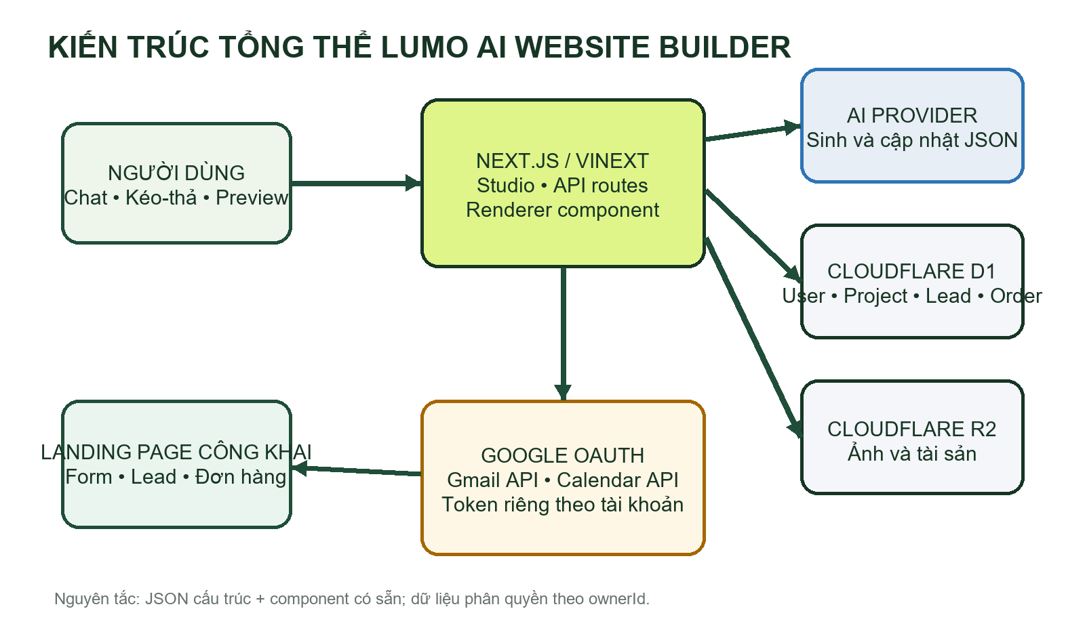
Hình 1. Kiến trúc tổng thể của hệ thống Lumo
Kiến trúc sử dụng Next.js/Vinext làm lớp ứng dụng, chạy dưới dạng Cloudflare Worker. D1 lưu dữ liệu quan hệ, R2 lưu tài sản ảnh. AI không sinh toàn bộ source code mà trả về LandingData có cấu trúc; renderer ánh xạ dữ liệu này sang các component đã kiểm soát. Cách tiếp cận này giúp hệ thống ổn định, dễ kiểm thử và hạn chế lỗi bảo mật.

3.1. Nguyên tắc thiết kế
- Dữ liệu có cấu trúc là nguồn sự thật duy nhất của landing page.
- Mọi thao tác chat và kéo-thả cùng cập nhật một mô hình LandingData.
- Phân quyền được kiểm tra ở server, không tin vào trạng thái phía trình duyệt.
- Public landing page chỉ đọc project đã xuất bản.
- Bí mật và token không nằm trong source code hoặc repository.

4. CÔNG NGHỆ VÀ LÝ DO LỰA CHỌN
Công nghệ | Vai trò | Lý do lựa chọn
Next.js + React | Giao diện và API | Cùng một codebase, component hóa tốt
Vinext + Vite | Build cho Cloudflare | Tạo Worker-compatible ESM và HMR nhanh
TypeScript | Ngôn ngữ | Giảm lỗi dữ liệu và tăng khả năng bảo trì
dnd-kit | Kéo-thả | Hỗ trợ chuột, cảm ứng và bàn phím
Drizzle ORM | Truy cập D1 | Schema rõ ràng, migration có kiểm soát
Cloudflare D1 | Cơ sở dữ liệu | Phù hợp Worker và dữ liệu quan hệ MVP
Cloudflare R2 | Lưu ảnh | Lưu object và phục vụ asset
Google OAuth 2.0 | Đăng nhập/kết nối | Danh tính và quyền Gmail/Calendar
AI API tương thích OpenAI | Sinh nội dung | Có thể đổi provider qua biến môi trường

5. CHI TIẾT CÁC CHỨC NĂNG ĐÃ XÂY DỰNG

5.1. Chat AI tạo landing page
Người dùng nhập yêu cầu tự nhiên. API /api/ai giới hạn lượt sử dụng, nhận prompt và dữ liệu trang hiện tại, sau đó chuyển cho Website Builder Agent. Agent chọn runtime skill phù hợp và gọi AI provider. Kết quả được kiểm tra bằng schema, chuẩn hóa và trả về cho Studio.
- Hỗ trợ tạo trang mới và chỉnh sửa trang đang có.
- Có chế độ dữ liệu mẫu khi API AI chưa được cấu hình.
- Giữ nguyên thứ tự và trạng thái ẩn/hiện section trong quá trình AI cập nhật.
- Không thực thi source code tùy ý do AI sinh ra.

5.2. Mô hình JSON và thư viện component
LandingData bao gồm thương hiệu, màu sắc, nội dung, ảnh, sectionOrder và hiddenSections. Renderer hỗ trợ Hero, Stats, Features, Pricing, Portfolio, Gallery, Testimonials, FAQ, Lead Form và Final CTA. Mỗi loại section có component và dữ liệu được kiểm soát.

5.3. Trình kéo-thả
- Kéo bằng tay nắm trong danh sách section hoặc trực tiếp trên preview.
- Sắp xếp bằng pointer, touch và keyboard sensor.
- Chọn section và tự cuộn preview đến vị trí tương ứng.
- Ẩn/hiện section; Hero và Final CTA luôn được bảo vệ.
- Thêm section còn thiếu và hỗ trợ undo/redo.
- Thứ tự mới được tự động lưu vào project.

5.4. Preview và responsive
Studio cung cấp ba chế độ desktop, tablet và mobile. Bản xem trước sử dụng cùng renderer với trang công khai, nhờ đó giảm sai khác giữa lúc thiết kế và sau khi xuất bản.

Minh họa giao diện landing page và biểu mẫu
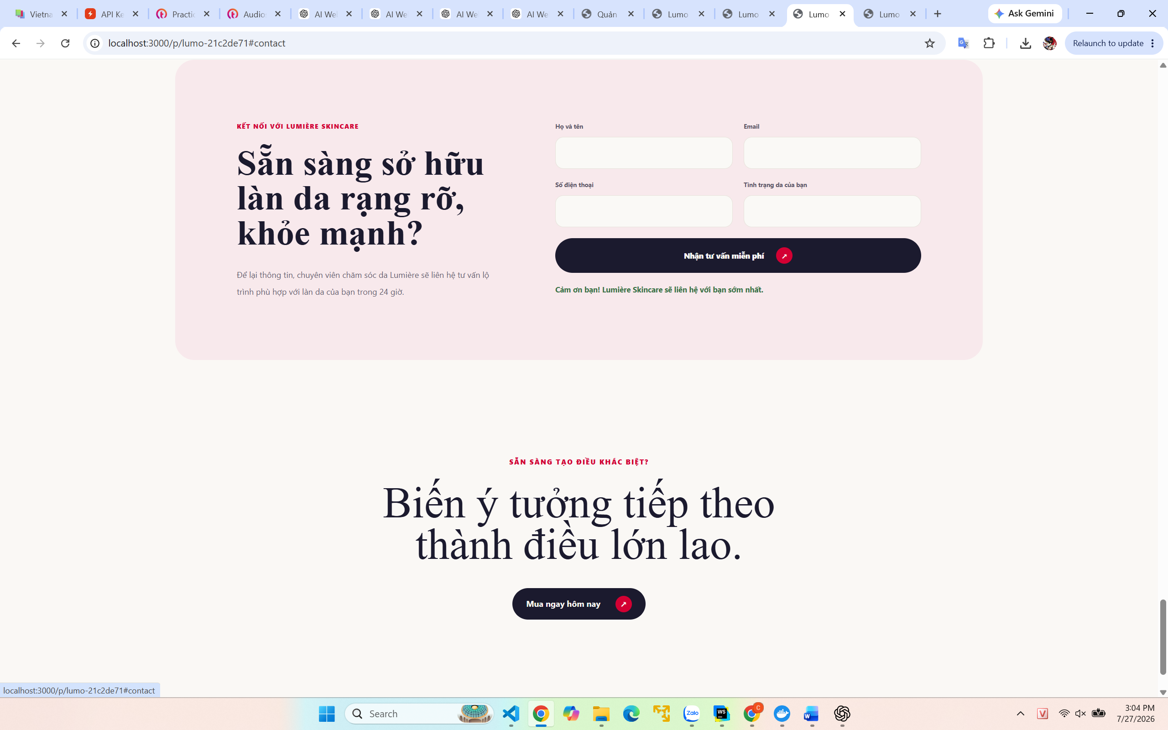
Hình 2. Landing page công khai với biểu mẫu nhận tư vấn

5.5. Lưu project và xuất bản
Khách chưa đăng nhập có thể dùng thử và lưu bản nháp trong localStorage. Sau khi đăng nhập, project được lưu vào D1 theo ownerId. Nút Xuất bản cập nhật trạng thái project và tạo đường dẫn /p/{slug}. Chỉ trang ở trạng thái published mới được public API trả về.

5.6. Thu thập lead và đơn hàng
Biểu mẫu được tạo động từ cấu hình landing page. Tùy mục đích, dữ liệu được gửi đến API lead hoặc order. Dữ liệu đầu vào được giới hạn số trường và độ dài, được gắn projectId và lưu vào D1.

5.7. Dashboard quản lý động
Dashboard tự nhận diện loại landing page hoặc cho phép người dùng chọn thủ công. Nội dung hiển thị, nhãn, trạng thái và chỉ số thay đổi theo loại: khách hàng tiềm năng, đơn hàng, đăng ký khóa học, sự kiện, tải tài liệu hoặc lịch hẹn.
- Chọn landing page và loại quản lý.
- Tìm kiếm, lọc trạng thái và xem chi tiết dữ liệu form.
- Cập nhật trạng thái xử lý, ghi chú chăm sóc.
- Xuất danh sách ra CSV có BOM để tương thích tiếng Việt.
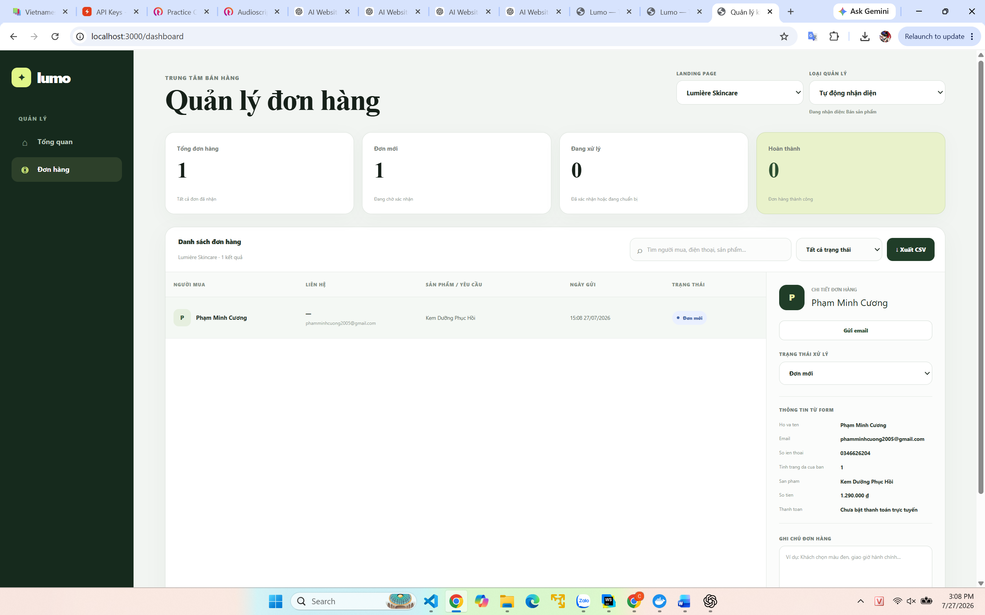
Hình 3. Dashboard quản lý đơn hàng theo project

5.8. Google OAuth theo từng tài khoản
Luồng OAuth sử dụng state dùng một lần, cookie HttpOnly/SameSite=Lax và session token ngẫu nhiên. Server chỉ lưu hash của session token. Google profile phải có email đã xác minh. Tài khoản được liên kết bằng googleSub và email, sau đó mọi API quản trị sử dụng userId hiện tại để kiểm tra ownerId.

5.9. Kết nối Gmail và Google Calendar
Sau khi đăng nhập, người dùng có thể kết nối Google Workspace riêng trong dashboard. Hệ thống yêu cầu scope gmail.send và calendar.events theo ngữ cảnh. Refresh token được mã hóa AES-GCM trước khi lưu. Khi có đơn hàng mới, workflow lấy token của đúng chủ project để gửi email và tạo lịch.

5.10. Quản lý ảnh
Người dùng đăng nhập có thể tải JPG, PNG, WebP hoặc GIF. API kiểm tra quyền project, content type và kích thước, sau đó lưu object vào R2 và metadata vào bảng assets.

6. MÔ HÌNH DỮ LIỆU VÀ PHÂN QUYỀN
Bảng | Mục đích | Quan hệ/kiểm soát
users | Tài khoản Lumo | Email duy nhất, google_sub duy nhất
auth_sessions | Phiên đăng nhập | Hash token, user_id, expires_at
auth_states | Chống CSRF OAuth | State dùng một lần, purpose, expires_at
google_connections | Kết nối Gmail/Calendar | Một kết nối trên mỗi user
projects | Landing page và lịch sử chat | owner_id, slug, trạng thái
assets | Metadata ảnh R2 | project_id và owner_id
leads | Dữ liệu khách hàng tiềm năng | project_id, status, notes
orders | Dữ liệu đơn hàng | project_id, workflow fields
ai_usage | Giới hạn lượt AI | Key ẩn danh/tài khoản theo ngày

Quy tắc phân quyền: Mọi API quản trị đều truy vấn project với điều kiện đồng thời project.id = request.projectId và project.ownerId = currentUser.id.

7. THIẾT KẾ API
Route | Phương thức | Chức năng | Yêu cầu đăng nhập
/api/ai | POST | Tạo/chỉnh LandingData | Không; có giới hạn lượt
/api/projects | GET/POST/PATCH/DELETE | Quản lý project | Có
/api/publish | POST | Xuất bản project | Có
/api/public/[slug] | GET | Đọc trang đã xuất bản | Không
/api/assets | POST | Tải ảnh | Có
/api/assets/[id] | GET | Phục vụ ảnh | Theo quyền asset
/api/leads | GET/POST/PATCH | Thu thập và xử lý lead | POST công khai
/api/orders | GET/POST/PATCH | Thu thập và xử lý đơn | POST công khai
/api/auth/google/start | GET | Khởi động OAuth | Không
/api/auth/google/callback | GET | Nhận callback OAuth | State hợp lệ
/api/auth/logout | GET | Hủy session | Có session nếu tồn tại
/api/integrations/google | GET/DELETE | Trạng thái/ngắt Google | Có

8. LUỒNG HOẠT ĐỘNG CHÍNH
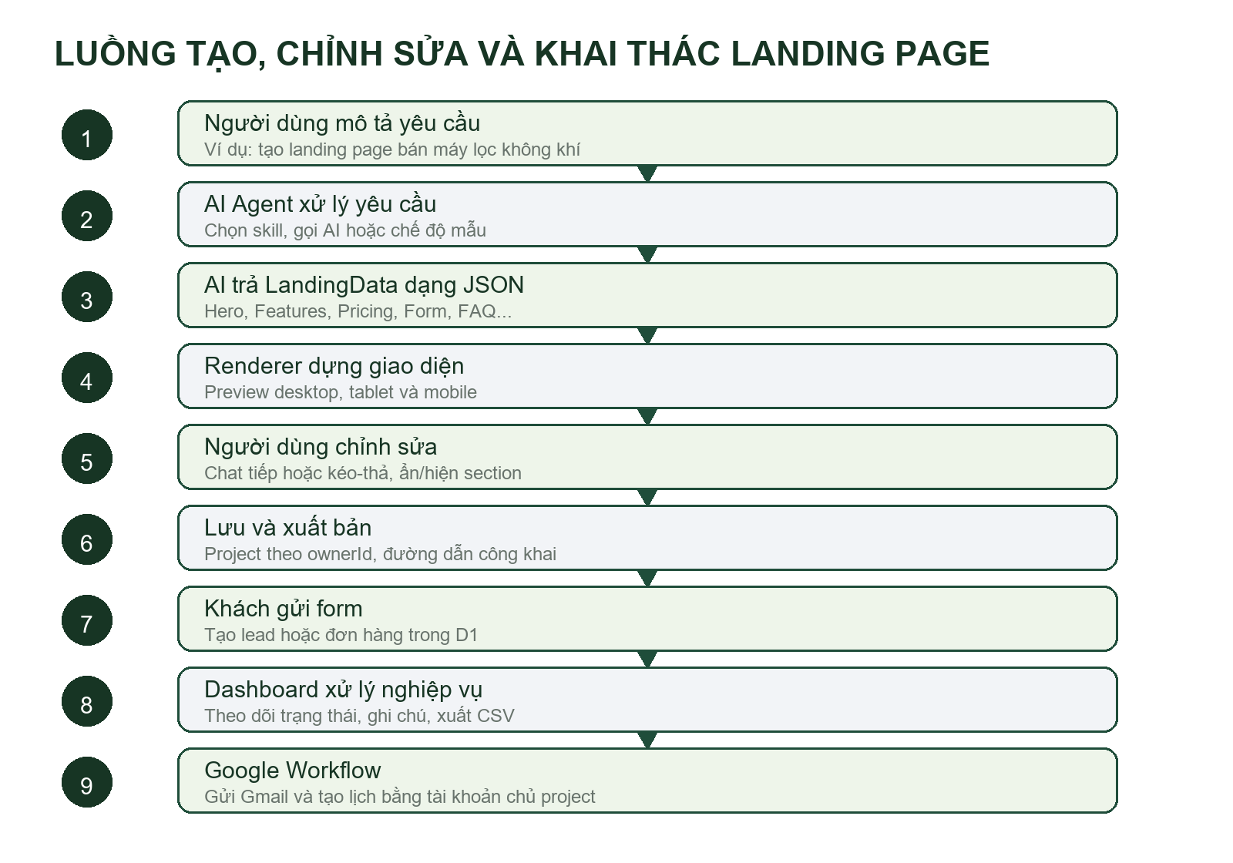
Hình 4. Luồng từ yêu cầu tạo trang đến xử lý nghiệp vụ

8.1. Luồng tạo và chỉnh sửa
- Người dùng nhập yêu cầu tạo landing page.
- Studio gửi prompt và LandingData hiện tại đến API AI.
- Agent chọn skill/tool và nhận JSON từ provider.
- Schema validator kiểm tra và chuẩn hóa dữ liệu.
- Renderer cập nhật preview; lịch sử undo/redo được ghi nhận.
- Nếu đã đăng nhập, project tự động lưu sau khoảng trễ chống ghi liên tục.

8.2. Luồng OAuth
- Server sinh state ngẫu nhiên, lưu hash kèm thời hạn và đặt cookie HttpOnly.
- Trình duyệt chuyển đến Google với redirect URI đã đăng ký.
- Callback kiểm tra state cookie và bản ghi state một lần.
- Server đổi authorization code lấy token và đọc profile đã xác minh.
- Server tạo session token; chỉ hash được lưu trong D1.
- Các request sau đọc cookie và ánh xạ sang user hiện tại.

8.3. Luồng đơn hàng và Google Workflow
- Khách gửi form trên landing page đã xuất bản.
- API xác định project, ownerId, sản phẩm và giá.
- Đơn hàng được lưu trước để không mất dữ liệu.
- Nếu chủ project đã kết nối Google, server giải mã refresh token.
- Server lấy access token, gửi Gmail và tạo Calendar event nếu có thời gian giao.
- Kết quả workflow được ghi lại vào đơn hàng và hiển thị trong dashboard.

9. BẢO MẬT VÀ QUẢN LÝ BÍ MẬT
Rủi ro | Biện pháp đã triển khai
Lộ API key/secret | Dùng .env.local và biến môi trường production; .env* bị ignore
Chiếm phiên OAuth | State một lần, thời hạn ngắn, cookie HttpOnly/SameSite
Đánh cắp session DB | Chỉ lưu SHA-256 của session token
Đọc project người khác | Kiểm tra ownerId ở server trên mọi API quản trị
Lộ refresh token | Mã hóa AES-GCM bằng khóa chỉ có ở server
Lạm dụng AI | Giới hạn lượt theo tài khoản hoặc IP đã băm
Dữ liệu form quá lớn | Giới hạn số trường, tên trường và độ dài giá trị
AI sinh dữ liệu sai | Schema validation và normalizeLandingData

Không đưa vào báo cáo: AI_API_KEY, GOOGLE_OAUTH_CLIENT_SECRET, refresh token, session token và toàn bộ nội dung .env.local.

10. KIỂM THỬ VÀ KẾT QUẢ

10.1. Kiểm thử tự động
Nhóm kiểm thử | Phạm vi | Kết quả
rendered-html | Studio, renderer, routes, persistence | Đạt
dashboard | Dashboard động, lead/order, Google workflow | Đạt
editor | Hero, Final CTA, drag-drop model | Đạt
skills | Runtime skill và lựa chọn skill | Đạt
google-auth | OAuth, session, mã hóa, kết nối | Đạt
TypeScript/build | Type safety và production bundle | Đạt

10.2. Kiểm thử tích hợp
- Trang chủ localhost trả HTTP 200.
- OAuth start trả HTTP 302 và chuyển đến accounts.google.com.
- State và Set-Cookie được tạo đúng.
- Production build nhận đầy đủ route API và migration D1.
- Trang production được triển khai thành công với biến môi trường riêng.

10.3. Tiêu chí nghiệm thu chức năng
- Tạo landing page mới bằng prompt.
- Chat chỉnh sửa nội dung mà không phá cấu trúc.
- Kéo-thả và lưu đúng thứ tự section sau tải lại.
- Xuất bản và mở được link công khai.
- Gửi form tạo bản ghi trong dashboard.
- Tài khoản khác không truy cập được project không thuộc sở hữu.
- Kết nối/ngắt Google Workspace hoạt động theo từng user.

11. CÁC VẤN ĐỀ ĐÃ GẶP VÀ CÁCH XỬ LÝ
Vấn đề | Nguyên nhân | Cách xử lý
Tiếng Việt hiển thị sai | Font/encoding và dữ liệu cũ | Chuẩn hóa dữ liệu và font hỗ trợ Unicode
Ảnh không hiển thị | URL ảnh ngoài không ổn định | Thêm upload R2 và metadata asset
Form lưu nhưng báo lỗi reset | event.currentTarget mất sau await | Lưu tham chiếu form trước tác vụ bất đồng bộ
CTA cuộn sai | Hash và vùng preview | Chặn điều hướng preview, xử lý section nội bộ
Vite HMR lỗi send | Server restart nhiều lần sau đổi env | Dừng tiến trình kẹt và khởi động phiên dev sạch
Cookie OAuth không đặt được | Headers của Response.redirect bất biến | Tạo Response 302 mới với header Location có thể sửa
AI không giữ bố cục | JSON trả thiếu sectionOrder/hiddenSections | Merge với current và normalize
Secret đặt nhầm file mẫu | Dán vào .env.example | Di chuyển sang .env.local và xóa khỏi file Git

12. TRIỂN KHAI VÀ VẬN HÀNH

12.1. Môi trường local
Ứng dụng chạy bằng Vinext/Vite tại http://localhost:3000. D1 và R2 được mô phỏng qua cấu hình Cloudflare plugin. Biến bí mật nằm trong .env.local và không được commit.

12.2. Môi trường production
Mã nguồn được build thành Cloudflare Worker-compatible output. Sites đóng gói dist, hosting metadata và migration Drizzle, sau đó lưu version và triển khai. Runtime environment variables được quản lý riêng trên nền tảng hosting.
Tài nguyên | Địa chỉ/Giá trị
Website | https://lumo-ai-landing-studio.phamminhcuong2005.chatgpt.site
GitHub | https://github.com/mcnb2005/lumo-ai-website-builder
Local | http://localhost:3000
Database binding | DB - Cloudflare D1
Storage binding | ASSETS - Cloudflare R2

12.3. Quy trình cập nhật
- Thay đổi code trên branch làm việc.
- Chạy TypeScript, build và test.
- Tạo migration nếu schema D1 thay đổi.
- Commit và push mã nguồn lên repository.
- Đóng gói đúng commit, lưu version và triển khai.
- Kiểm tra trạng thái production và log nếu có lỗi.

13. HẠN CHẾ HIỆN TẠI
- Số lượng layout/section vẫn giới hạn bởi thư viện component có sẵn.
- AI chưa hiểu mọi yêu cầu thiết kế phức tạp hoặc bố cục tự do.
- Google OAuth ở chế độ thử nghiệm chỉ phục vụ danh sách test user đã cấu hình.
- Gmail/Calendar scope cần quy trình xác minh nếu mở rộng cho người dùng công khai.
- Chưa có quản lý vai trò trong cùng một doanh nghiệp.
- Chưa có analytics, conversion tracking hoặc A/B testing.
- Chưa có lịch sử version project ở mức có thể khôi phục dài hạn.
- Workflow bên ngoài đang chạy đồng bộ trong request và cần queue khi mở rộng.

14. KẾ HOẠCH PHÁT TRIỂN TIẾP THEO
Ưu tiên | Hạng mục | Giá trị mang lại
P0 | Hoàn thiện OAuth production và privacy policy | Mở rộng người dùng an toàn
P0 | Vai trò owner/editor/viewer | Làm việc nhóm
P1 | Thư viện template theo ngành | Tạo trang nhanh và đẹp hơn
P1 | Analytics và conversion events | Đo hiệu quả landing page
P1 | Queue cho Gmail/Calendar workflow | Tin cậy và chịu tải tốt
P2 | Custom domain | Tăng tính chuyên nghiệp
P2 | Version history và rollback | Giảm rủi ro khi chỉnh sửa
P2 | MCP connectors CRM/Slack | Đồng bộ hệ thống doanh nghiệp

14.1. Định hướng Agent, Skill và MCP
Agent tiếp tục chịu trách nhiệm điều phối mục tiêu. Skill mô tả quy trình chuẩn như tạo trang bán sản phẩm, thiết kế form hoặc kiểm tra chất lượng. MCP/tool cung cấp hành động ra hệ thống ngoài như Gmail, Calendar, CRM và kho tệp. Việc tách ba lớp giúp kiểm soát quyền và dễ mở rộng.

15. KẾT LUẬN
Phần triển khai đã hình thành một MVP AI Website Builder có thể sử dụng theo luồng đầu-cuối: tạo trang bằng AI, chỉnh sửa bằng chat/kéo-thả, preview, lưu, xuất bản, thu thập dữ liệu và xử lý trong dashboard. Kiến trúc JSON + component giúp giảm rủi ro so với sinh code tự do và tạo nền tảng rõ ràng để mở rộng.
Các hạng mục OAuth, phân quyền ownerId, mã hóa token và quản lý biến môi trường đảm bảo hệ thống có cơ sở bảo mật phù hợp cho MVP. Kết quả kiểm thử và triển khai cho thấy giải pháp khả thi; bước tiếp theo là hoàn thiện cộng tác nhóm, analytics, template ngành và vận hành workflow bất đồng bộ.
Đóng góp cá nhân: Thiết kế và triển khai giao diện Studio; mô hình LandingData và renderer; tích hợp AI; trình kéo-thả; API và dữ liệu; dashboard động; Google OAuth; Gmail/Calendar workflow; kiểm thử, migration và triển khai production.

PHỤ LỤC A. CẤU TRÚC MÃ NGUỒN
Thư mục/File | Vai trò
app/Studio.tsx | Giao diện trình tạo trang và trạng thái editor
app/landing-data.ts | Kiểu dữ liệu, mặc định và chuẩn hóa LandingData
app/components/LandingCanvas.tsx | Renderer landing page
app/editor/* | Navigator và sortable section
app/server/agents/* | Website Builder Agent
app/server/skills/* | Skill tạo trang và runtime skill
app/server/tools/* | Tool gọi AI và tạo dữ liệu mẫu
app/api/* | API route cho AI, project, publish, asset, form, auth
app/dashboard/* | Dashboard quản lý dữ liệu động
app/google-auth.ts | Tiện ích OAuth, cookie, mã hóa token
app/server/google-workflow.ts | Gmail và Calendar workflow
db/schema.ts | Mô hình dữ liệu Drizzle
db/index.ts | Khởi tạo và migration tương thích D1
drizzle/* | Migration triển khai
tests/* | Kiểm thử tự động

PHỤ LỤC B. CHECKLIST NGHIỆM THU
- ☐ Trang chủ localhost mở được và không có lỗi runtime.
- ☐ Prompt tạo được landing page phù hợp ngành.
- ☐ AI chỉnh sửa giữ nguyên dữ liệu không liên quan.
- ☐ Kéo-thả section hoạt động bằng chuột và bàn phím.
- ☐ Ẩn/hiện và thứ tự section được lưu sau reload.
- ☐ Đăng nhập Google tạo đúng tài khoản và session.
- ☐ Tài khoản chỉ nhìn thấy project thuộc ownerId của mình.
- ☐ Upload ảnh thành công và asset được phục vụ đúng.
- ☐ Xuất bản tạo đường dẫn public.
- ☐ Form tạo đúng lead hoặc order.
- ☐ Dashboard lọc, cập nhật trạng thái, ghi chú và xuất CSV.
- ☐ Kết nối Gmail/Calendar theo từng tài khoản.
- ☐ Không có secret trong Git hoặc báo cáo.
- ☐ TypeScript, build và toàn bộ test đều đạt.

TÀI LIỆU THAM KHẢO
Next.js Documentation
Cloudflare D1
Cloudflare R2
Google OAuth 2.0 for Web Server Applications
Gmail API
Google Calendar API
dnd-kit Documentation

